Министерство науки и высшего образования Российской Федерации

Федеральное государственное автономное образовательное учреждение

высшего образования

«СЕВЕРО-КАВКАЗСКИЙ ФЕДЕРАЛЬНЫЙ УНИВЕРСИТЕТ»

Институт цифрового развития

Кафедра инфокоммуникаций

**ОТЧЕТ**

**ПО ЛАБОРАТОРНОЙ РАБОТЕ №11**

**дисциплины «Основы программной инженерии»**

|  |  |  |  |
| --- | --- | --- | --- |
|  | | Выполнил:  Яблоновский Дмитрий Николаевич  2 курс, группа ПИЖ-б-о-22-1,  09.03.04 «Программная инженерия», направленность (профиль) «Разработка и сопровождение программного обеспечения», очная форма обучения  _______________________________  (подпись) | |
|  | | Руководитель практики:  Богданов С.С., ассистент кафедры инфокоммуникаций  _______________________________  (подпись) | |
|  | |  | |

Отчет защищен с оценкой ___________ Дата защиты__________________

Ставрополь, 2023 г.

**Тема:** Работа с множествами в языке Python.

**Цель работы:** приобретение навыков по работе со строками при написании программ с помощью языка программирования Python версии 3.x.

**Порядок выполнения работы**

1. Создал репозиторий GitHub.

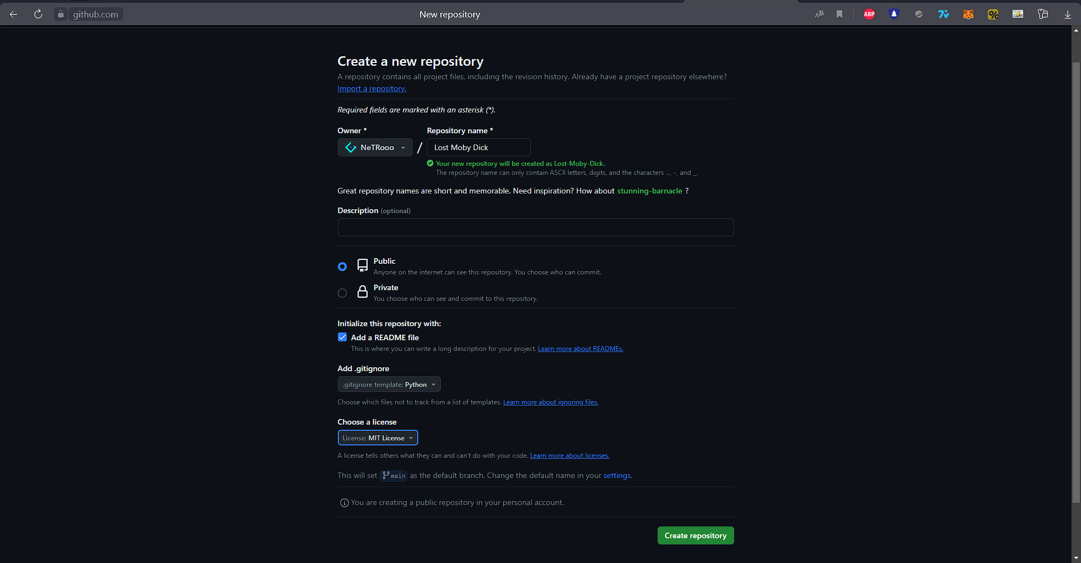

Рисунок 1- Создание репозитория

1. Проработал примеры из лабораторной работы.

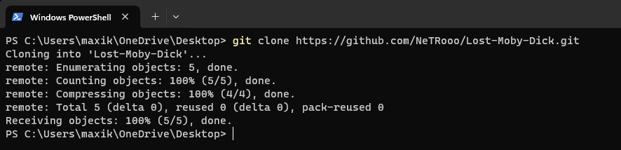

Рисунок 2 – Выполнил клонирование созданного репозитория

Код программы из примера:

#!/usr/bin/env python3

# -*- coding: utf-8 -*-

import sys

from datetime import date

def get_worker():

"""

Запросить данные о работнике.

"""

name = input("Фамилия и инициалы? ")

post = input("Должность? ")

year = int(input("Год поступления? "))

# Создать словарь.

return {

'name': name,

'post': post,

'year': year,

}

def display_workers(staff):

"""

Отобразить список работников.

"""

# Проверить, что список работников не пуст.

if staff:

# Заголовок таблицы.

line = '+-{}-+-{}-+-{}-+-{}-+'.format(

'-' * 4,

'-' * 30,

'-' * 20,

'-' * 8

)

print(line)

print(

'| {:^4} | {:^30} | {:^20} | {:^8} |'.format(

"№",

"Ф.И.О.",

"Должность",

"Год"

)

)

print(line)

# Вывести данные о всех сотрудниках.

for idx, worker in enumerate(staff, 1):

print(

'| {:>4} | {:<30} | {:<20} | {:>8} |'.format(

idx,

worker.get('name', ''),

worker.get('post', ''),

worker.get('year', 0)

)

)

print(line)

else:

print("Список работников пуст.")

def select_workers(staff, period):

"""

Выбрать работников с заданным стажем.

"""

# Получить текущую дату.

today = date.today()

# Сформировать список работников.

result = []

for employee in staff:

if today.year - employee.get('year', today.year) >= period:

result.append(employee)

# Возвратить список выбранных работников.

return result

def main():

"""

Главная функция программы.

"""

# Список работников.

workers = []

# Организовать бесконечный цикл запроса команд.

while True:

# Запросить команду из терминала.

command = input(">>> ").lower()

# Выполнить действие в соответствие с командой.

if command == 'exit':

break

elif command == 'add':

# Запросить данные о работнике.

worker = get_worker()

# Добавить словарь в список.

workers.append(worker)

# Отсортировать список в случае необходимости.

if len(workers) > 1:

workers.sort(key=lambda item: item.get('name', ''))

elif command == 'list':

# Отобразить всех работников.

display_workers(workers)

elif command.startswith('select '):

# Разбить команду на части для выделения стажа.

parts = command.split(' ', maxsplit=1)

# Получить требуемый стаж.

period = int(parts[1])

# Выбрать работников с заданным стажем.

selected = select_workers(workers, period)

# Отобразить выбранных работников.

display_workers(selected)

elif command == 'help':

# Вывести справку о работе с программой.

print("Список команд:\n")

print("add - добавить работника;")

print("list - вывести список работников;")

print("select <стаж> - запросить работников со стажем;")

print("help - отобразить справку;")

print("exit - завершить работу с программой.")

else:

print(f"Неизвестная команда {command}", file=sys.stderr)

if __name__ == '__main__':

main()

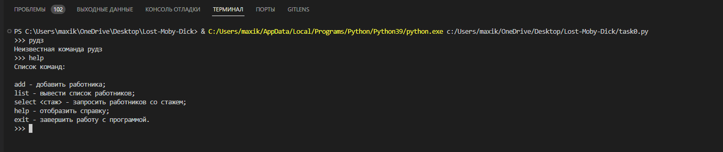

Рисунок 3 – Выполнение кода из примера.

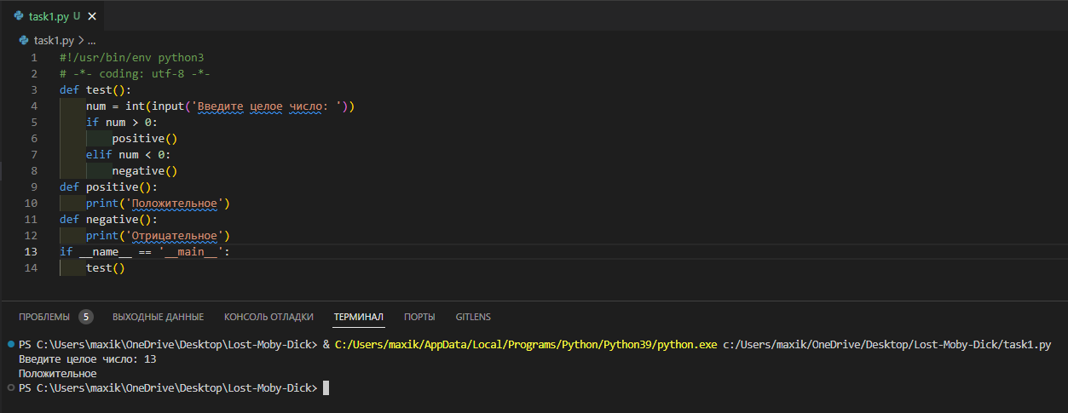

Рисунок 4 – Код задания и вывод при выполнении. (задание №1)

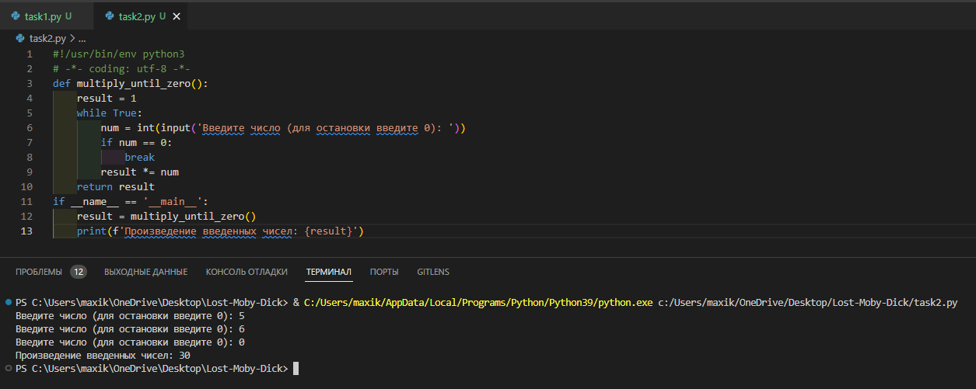

Рисунок 5 – Код задания и вывод при выполнении. (задание №2)

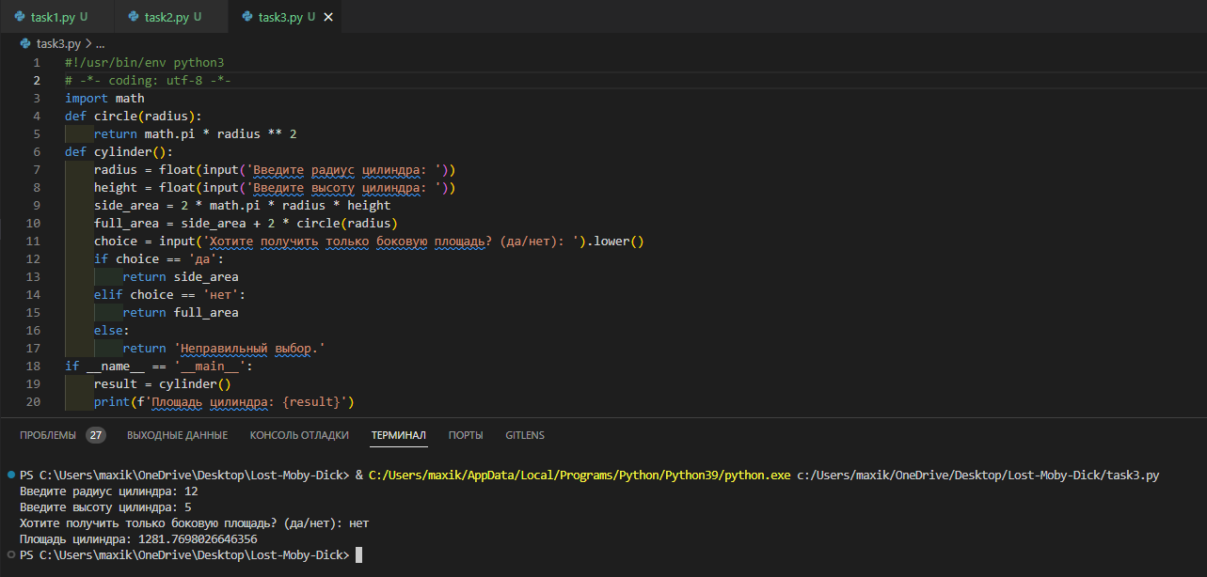

Рисунок 6 – Код задания и вывод при выполнении. (задание №3)

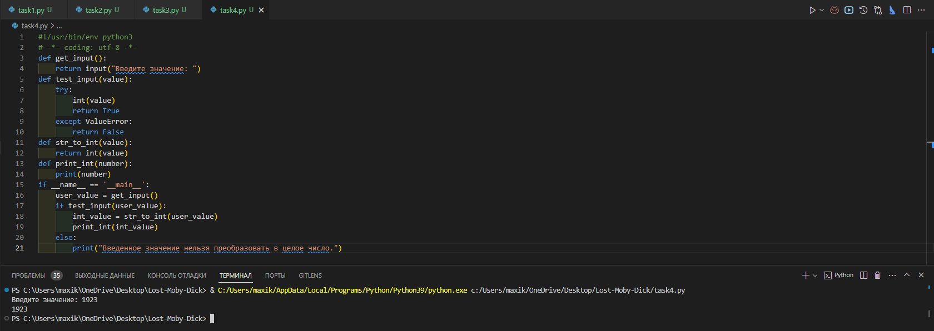

Рисунок 7 – Код задания и вывод при выполнении. (задание №4)

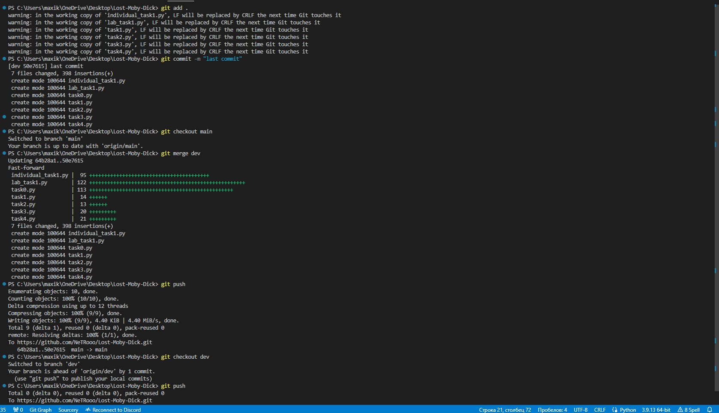

Рисунок 8 – Создание коммита и отправка коммита.

Вывод: в ходе выполнения лабораторной работы были получены навыки работы с множествами в языке Python.

Ссылка на репозиторий: https://github.com/NeTRooo/Lost-Moby-Dick

**Ответы на контрольные вопросы**

1. Что такое списки в языке Python?

Списки в языке Python - это упорядоченные изменяемые коллекции элементов.

1. Каково назначение кортежей в языке Python?

Кортежи в языке Python используются для создания неизменяемых упорядоченных коллекций элементов.

1. Как осуществляется создание кортежей?

Кортежи создаются с использованием круглых скобок, например, my_tuple = (1, 2, 3).

1. Как осуществляется доступ к элементам кортежа?

Доступ к элементам кортежа осуществляется по индексу, например, element = my_tuple[0].

1. Зачем нужна распаковка (деструктуризация) кортежа?

Распаковка кортежа (деструктуризация) позволяет присваивать значения элементам кортежа одной строкой.

1. Какую роль играют кортежи в множественном присваивании?

Кортежи играют ключевую роль в множественном присваивании, где значения присваиваются сразу нескольким переменным.

1. Как выбрать элементы кортежа с помощью среза?

Выбор элементов кортежа с помощью среза осуществляется, например, subset = my_tuple[1:3].

1. Как выполняется конкатенация и повторение кортежей?

Конкатенация кортежей выполняется оператором +, а повторение - оператором *.

1. Как выполняется обход элементов кортежа?

Обход элементов кортежа осуществляется с использованием цикла, например, for item in my_tuple:.

1. Как проверить принадлежность элемента кортежу.

Принадлежность элемента кортежу можно проверить с использованием оператора in

1. Какие методы работы с кортежами Вам известны?

Некоторые методы работы с кортежами включают count() для подсчета элементов и index() для поиска индекса элемента.

1. Допустимо ли использование функций агрегации таких как len(), sum() и т. д. при работе с кортежами?

Да, функции агрегации, такие как len(), sum(), могут использоваться с кортежами.

1. Как создать кортеж с помощью спискового включения?

Кортеж можно создать с помощью спискового включения, например, my_tuple = tuple(x for x in my_list).